RESUMEN

TEMA: La entrega de información incompleta por parte de la Secretaría de Educación.

CASO: Una persona solicitó diverso soporte documental relativo a medidas sanitarias preventivas con motivo de la pandemia, en un jardín de niños.
En respuesta, el Sujeto Obligado entregó documentación relacionada a cada uno de los puntos requeridos; no obstante el particular consideró que era información incompleta, por lo que interpuso el recurso de revisión respectivo.

RESOLUCIÓN. Se determinó modificar la respuesta emitida; toda vez que de un análisis a la información requerida y a la entregada se concluyó que ciertamente existieron puntos en los cuales no se satisfizo las solicitudes de información del particular, y de los cuales se mostró que el Sujeto Obligado tiene fuente obligacional para generarla, poseerla y administrarla; por tal motivo se ordenó la entrega del soporte documental faltante.

PUNTOS RESOLUTIVOS:
PRIMERO. Resultan parcialmente fundadas las razones o motivos de inconformidad hechos valer en el recurso de revisión 00948/INFOEM/IP/RR/2021, en términos de los Considerandos QUINTO y SEXTO de la presente resolución.
SEGUNDO. Se MODIFICA la respuesta emitida por el Secretaría de Educación y se ORDENA entregar vía correo electrónico y Sistema de Acceso a la Información Mexiquense (SAIMEX), en versión púbica de ser procedente, la siguiente información:
- Registro de oficios expedidos por la Subdirección Regional de Educación Básica Amecameca, del que se adviertan los rubros de: número de oficio, fecha de elaboración y asunto, del 1 de enero de 2020 al 8 de marzo de 2021;

- Documento en el que se determina poner en resguardo por parte de autoridades municipales, las instalaciones del Jardín de Niños Federico Froebel, con Clave de Centro de Trabajo 15EJN0017H, o la contestación emitida por la autoridad municipal a los oficios 037/2018-19 de fecha 22 de abril de 2020 y 036/2019-20 de fecha 19 de marzo de 2020;

- Oficio número 205105021/1735/2020.
Para efectos de lo anterior se deberá emitir el Acuerdo del Comité de Transparencia en términos de los artículos 49 fracción VIII y 132 fracción II de la Ley de Transparencia y Acceso a la Información Pública del Estado de México y Municipios, en el que funde y motive las razones sobre los datos que se supriman o eliminen dentro del soporte documental respectivo objeto de las versiones públicas que se formulen y se ponga a disposición.
TERCERO. Notifíquese al Titular de la Unidad de Transparencia del SUJETO OBLIGADO, para que conforme a los artículos 186 último párrafo, 189 párrafo segundo y 199 de la Ley de Transparencia y Acceso a la Información Pública del Estado de México y Municipios, vigente, dé cumplimiento a lo ordenado dentro del plazo de diez días hábiles, debiendo rendir a este Instituto el informe de cumplimiento de la resolución en un plazo de tres días hábiles posteriores.
CUARTO. Notifíquese a la RECURRENTE la presente resolución.
QUINTO. Se hace del conocimiento de la RECURRENTE que, de conformidad con lo establecido en el artículo 196 de la Ley de Transparencia y Acceso a la Información Pública del Estado de México y Municipios, en caso de que considere que la resolución le cause algún perjuicio podrá impugnarla vía juicio de amparo en los términos de las leyes aplicables.
SEXTO. Hágase del conocimiento de la RECURRENTE que la respuesta que dé el SUJETO OBLIGADO derivada de la presente resolución es susceptible de ser impugnada nuevamente, mediante recurso de revisión, ante el Instituto, en términos del artículo 179, último párrafo de la Ley de Transparencia y Acceso a la Información Pública del Estado de México y Municipios.

SÉPTIMO. Con fundamento en el artículo 198 de la Ley de Transparencia y Acceso a la Información Pública del Estado de México y Municipios, se apercibe al SUJETO OBLIGADO de que, en caso de incumplimiento total o parcial de la presente resolución, se actuará de conformidad con lo dispuesto en los artículos 213, 214, 215, 216 y 217 de la ley en cita.

OCTAVO. De conformidad con el artículo 198 de la Ley de Transparencia y Acceso a la Información Pública del Estado de México y Municipios, de considerarlo procedente, el Sujeto Obligado de manera fundada y motivada, podrá solicitar una ampliación de plazo para el cumplimiento de la presente resolución.

LÍNEAS ARGUMENTATIVAS.

RESPUESTAS IMPRECISAS O INCOMPLETAS, DEBER DE REPARACIÓN. Es obligación de todas las autoridades, promover, respetar y garantizar los derechos humanos, entre ellos el de acceso a la información pública, por lo que las respuestas ilegibles, imprecisas o incompletas generan una afectación inicial susceptible de ser reparada mediante el recurso de revisión.

DE LA GARANTÍA DE PROPORCIONAR LA INFORMACIÓN PÚBLICA GUBERNAMENTAL. Los sujetos obligados tienen el deber de entregar la información solicitada en los términos en los que esta fue generada, poseída o administrada.

VERSIONES PÚBLICAS, DE LA ELABORACIÓN DE LAS. Los Sujetos Obligados deberán de elaborar las versiones públicas de aquella información que consideren susceptible de clasificarse, debiendo de considerar las formalidades que establece la normatividad aplicable, entre las cuales se encuentra la emisión del acuerdo respectivo del comité de transparencia, el que deberá adjuntarse a la respuesta, de lo contrario, se considerarán documentos alterados o de clasificación fraudulenta. En virtud de que el documento que se entrega deberá estar acompañado del acuerdo en donde se explique qué tipo de datos se están testando y la razón de ello, para que el particular conozca los efectos de la clasificación y no acceda a un documento que esté simplemente tachado.

ÍNDICE
ANTECEDENTES 6
CONSIDERANDO 19
PRIMERO. De la competencia 19
SEGUNDO. De la oportunidad y procedencia. 20
TERCERO. De previo y especial pronunciamiento. 20
• De la suspensión de plazos para la substanciación de los procedimientos 21
CUARTO. Del planteamiento de la Litis. 26
QUINTO. Del estudio y resolución del asunto. 28
• Cuadro comparativo de cumplimiento 28
• De la Gaceta del Gobierno 31
• Documento que establece que las escuelas deberán permanecer cerradas 34
• De los oficios expedidos por la Subdirección Regional de Educación Básica Amecameca 39
• Del documento donde se pone a resguardo de las autoridades municipales las instalaciones del Jardín de Niños. 43
• De los oficios números 205105021/1753/2020 y 205105021/1735/2020 45
• Del artículo 53 fracción IX, de la Ley de Transparencia local. 46
SEXTO. De la elaboración de la versión pública 49
R E S O L U T I V O S 61

Resolución del Pleno del Instituto de Transparencia, Acceso a la Información Pública y Protección de Datos Personales del Estado de México y Municipios, con domicilio en Metepec, Estado de México; de fecha veintiocho (28) de abril de dos mil veintiuno.
VISTO el expediente electrónico formado con motivo del recurso de revisión 00948/INFOEM/IP/RR/2021, promovido por ------------------------------------------- dentro de la Plataforma Nacional de Transparencia (PNT), a quien en lo sucesivo se le identificará como EL RECURRENTE, en contra de la respuesta de la Secretaría de Educación, en lo sucesivo EL SUJETO OBLIGADO, se procede a dictar la presente resolución, con base en los siguientes:

ANTECEDENTES
- El día doce (12) de febrero de dos mil veintiuno, se presentó ante el SUJETO OBLIGADO vía SAIMEX, la solicitud de información pública registrada con el número 00061/SE/IP/2021, mediante la cual se solicitó la siguiente información:

“En atencion a los documentos https//www.saimex.org.mx/saimex/solicitud/downloadAttach/1056131.page https//www.saimex.org.mx/saimex/solicitud/downloadAttach/1056132.page https//www.saimex.org.mx/saimex/solicitud/downloadAttach/1056133.page se solicita 1. Periódico Oficial Gaceta del Gobierno de fecha 3 de julio del año en curso, información que puede ser verificada en la página electrónica http//legislacion.edomex.gob.mx/ve_periodico_oficial 2. Acuerdo o documento donde se establece que las escuelas deben permanecer cerradas como medida establecida por la autoridad competente. 3. Lista de la memoria de los oficios expedidos por la Subdirección Regional de Educacion Básica Amecameca del año 2020 a la fecha de contestación de la presente solicitud de información, donde se pueda observar numero de oficio, fecha de elaboración y asunto. 4. Documento donde se pone a resguardo de las autoridades municipales las instalaciones del Jardin de niños Federico Froebel, con CCT 15EJN0017H. 5. Oficios 205105021/1753/2020 y 205105021/1735/2020. Por parte de la Unidad de Transparencia de la Secretaria de Educacion se solicita 6. Registro del periodo del 1 de febrero del 2020 a la fecha de contestación de esta solicitud en virtud de lo establecido en la fraccion IX del articulo 53 de la LEY DE TRANSPARENCIA Y ACCESO A LA INFORMACIÓN PÚBLICA DEL ESTADO DE MÉXICO Y MUNICIPIOS”

- Modalidad de entrega: Vía correo electrónico

- En fecha diecisiete (17) de febrero de dos mil veintiuno el SUJETO OBLIGADO, emitió su respuesta a través de los siguientes archivos electrónicos:

- 0061_SE_IP_2021_ANEXO 4.pdf, que corresponde al oficio numero 037/2018-19, de fecha 22 de abril de 2020, suscrito por la Directora Escolar y dirigido al Presidente Municipal, cuyo contenido es el siguiente:
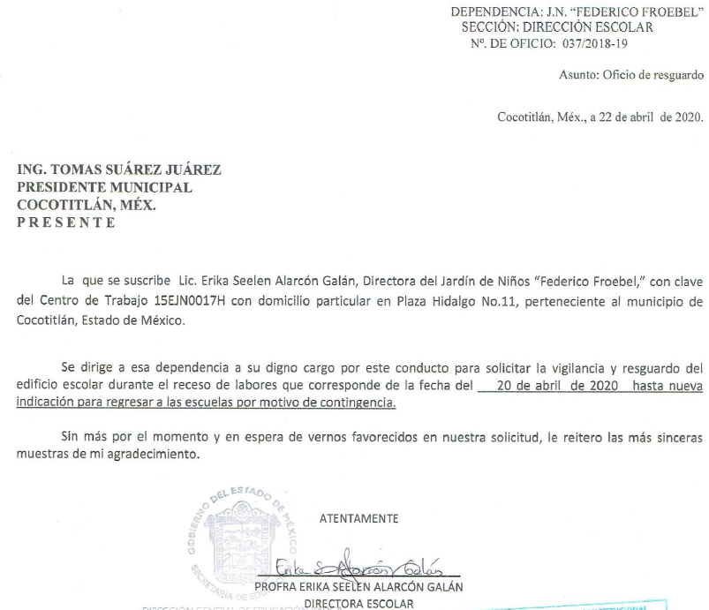

- 0061_SE_IP_2021_ANEXO 5.pdf, que corresponde al oficio numero 53/2020-2021, de fecha 3 de marzo de 2021, cuyo contenido es el siguiente:


- 0061_SE_IP_2021_ANEXO 3.pdf, que corresponde al Oficio número 036/2019-20, suscrito por la Directora escolar del Jardín de Niños "Federico Frobel" y la Supervisora Escolar, mediante el cual, solicitan al Presidente Municipal, lo siguiente:


- 0061_SE_IP_2021_ANEXO 1.pdf, que corresponde al oficio número DCREB/AJ/AME/UT00061/2021, de fecha 4 de marzo de 2021, cuyo contenido es el siguiente:
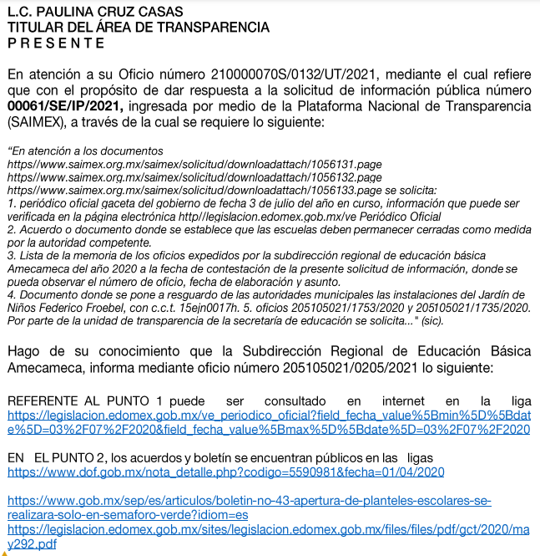
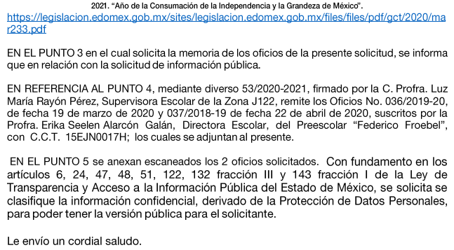

- 00061_SE_IP_2021_ANEXO 2.pdf, que corresponde al oficio número 205105021/0205/2021, de fecha 3 de marzo de 2021, cuyo contenido es el siguiente:

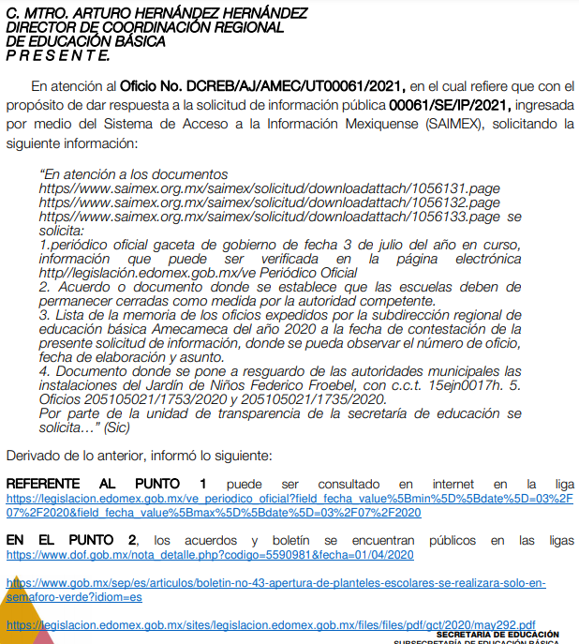
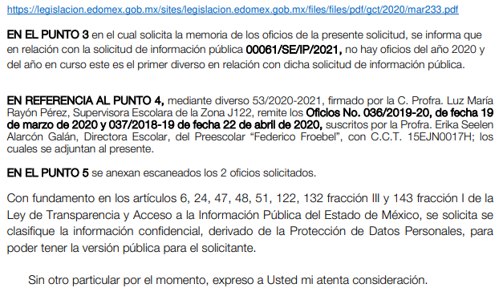

- 0061_SE_IP_2021_RESPUESTApdf.pdf, que corresponde al oficio número 210000070S/0234/UT/2021, de fecha 5 de marzo de 2021, cuyo contenido es el siguiente:
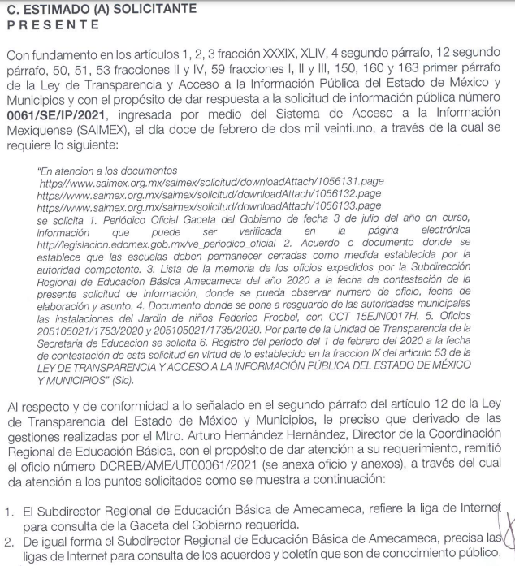


- En fecha ocho (08) de marzo de dos mil veintiuno, el particular interpuso el recurso de revisión en contra de la respuesta, señalando como:

- Acto impugnado: “De acuerdo con los numerales de la solicitud de informacion se motiva la queja: 1. El documento no corresponde al de la fecha solicitada (3 de julio 2021). 2. Derivado de una exhaustiva búsqueda en los links proporcionados, no se encontró nada que establezca que las escuelas deben permanecer cerradas como medida establecida por la autoridad competente. Salvo el boletín “Reapertura de planteles escolares se realizará sólo en semáforo verde”, siendo que no corresponde a un documento o acuerdo como se ha solicitado. 3. No se da respuesta a la solicitud de información. Y Es falsa la respuesta, siendo que existen los siguientes documentos: Oficio 205105021/1754/2020 de fecha 18 de diciembre del 2020. Oficio 205105021/0205/2021 de fecha 3 de marzo del 2021. 4. El documento proporcionado refiere a la solicitud de resguardo únicamente, siendo que no es el documento que cumpla con lo establecido en el REGLAMENTO PARA LOS PROCESOS DE ENTREGA Y RECEPCIÓN Y DE RENDICIÓN DE CUENTAS DE LA ADMINISTRACIÓN PÚBLICA DEL ESTADO DE MÉXICO. 5. No se proporcionan los documentos en la respuesta. 6. Solo se proporciona la información completa, siendo que no se encuentra actualizada la información y no corresponde al periodo solicitado. Lo anterior comprueba la entrega de información incompleta; entrega de información que no corresponda con lo solicitado y la falta de respuesta a una solicitud de acceso a la información.”

- Razones o Motivos de inconformidad: “De acuerdo con los numerales de la solicitud de informacion se motiva la queja: 1. El documento no corresponde al de la fecha solicitada (3 de julio 2021). 2. Derivado de una exhaustiva búsqueda en los links proporcionados, no se encontró nada que establezca que las escuelas deben permanecer cerradas como medida establecida por la autoridad competente. Salvo el boletín “Reapertura de planteles escolares se realizará sólo en semáforo verde”, siendo que no corresponde a un documento o acuerdo como se ha solicitado. 3. No se da respuesta a la solicitud de información. Y Es falsa la respuesta, siendo que existen los siguientes documentos: Oficio 205105021/1754/2020 de fecha 18 de diciembre del 2020. Oficio 205105021/0205/2021 de fecha 3 de marzo del 2021. 4. El documento proporcionado refiere a la solicitud de resguardo únicamente, siendo que no es el documento que cumpla con lo establecido en el REGLAMENTO PARA LOS PROCESOS DE ENTREGA Y RECEPCIÓN Y DE RENDICIÓN DE CUENTAS DE LA ADMINISTRACIÓN PÚBLICA DEL ESTADO DE MÉXICO. 5. No se proporcionan los documentos en la respuesta. 6. Solo se proporciona la información completa, siendo que no se encuentra actualizada la información y no corresponde al periodo solicitado. Lo anterior comprueba la entrega de información incompleta; entrega de información que no corresponda con lo solicitado y la falta de respuesta a una solicitud de acceso a la información.”

- Se registró el recurso de revisión bajo el número de expediente al rubro indicado, con fundamento en lo dispuesto por el artículo 185 fracción I de la Ley de Transparencia y Acceso a la Información Pública del Estado de México y Municipios se turnó al Comisionado José Guadalupe Luna Hernández, con el objeto de su análisis.

- El Comisionado Ponente con fundamento en lo dispuesto por el artículo 185 fracción II de la ley de la materia, a través del acuerdo de admisión de fecha doce (12) de marzo de dos mil veintiuno, puso a disposición de las partes el expediente electrónico vía SAIMEX a efecto de que en un plazo máximo de siete días manifestaran lo que a derecho conviniera, ofrecieran pruebas y alegatos según corresponda al caso concreto, de esta forma para que el SUJETO OBLIGADO presentara el Informe Justificado procedente..

- Los días veintitrés (23) y veinticuatro (24) de marzo de dos mil veintiuno, el SUJETO OBLIGADO realizó entrega de diversos documentos electrónicos en calidad de informe justificado, mismos que se pusieron a disposición del particular mediante acuerdo de fecha veinticuatro (24) de marzo de dos mil veintiuno.

- El Comisionado Ponente decreto el cierre de instrucción mediante acuerdo de fecha trece (13) de abril de dos mil veintiuno; por lo que se ordenó turnar el expediente a resolución, por lo que no habiendo más que hacer constar, y - - - - - - -

CONSIDERANDO

PRIMERO. De la competencia

- Este Instituto de Transparencia, Acceso a la Información Pública y Protección de Datos Personales del Estado de México y Municipios, es competente para conocer y resolver del presente recurso de conformidad con el artículo: 6, apartado A, fracción IV de la Constitución Política de los Estados Unidos Mexicanos; 5, párrafos vigésimo, vigésimo primero y vigésimo segundo fracciones IV y V de la Constitución Política del Estado Libre y Soberano de México; artículos 1, 2 fracción II, 13, 29, 36 fracciones I y II, 176, 178, 179, 181 párrafo tercero y 185 de la Ley de Transparencia y Acceso a la Información Pública del Estado de México y Municipios; ; y 10, 7, 9 fracciones I y XXIV, y 11 del Reglamento Interior del Instituto de Transparencia, Acceso a la Información Pública y Protección de Datos Personales del Estado de México y Municipios.

SEGUNDO. De la oportunidad y procedencia.

- El medio de impugnación fue presentado a través del SAIMEX, en el formato previamente aprobado para tal efecto y dentro del plazo legal de quince días hábiles otorgados; para el caso en particular es de señalar que el SUJETO OBLIGADO entrego su respuesta el día ocho (08) de marzo de dos mil veintiuno, de tal forma que el plazo para interponer el recurso transcurrió del día nueve (09) de marzo al seis (06) de abril de dos mil veintiuno; en consecuencia, el ahora recurrente presentó su inconformidad el día ocho (08) de marzo de dos mil veintiuno; es decir dentro del lapso legalmente establecido para tal efecto.

- Asimismo, el escrito contiene las formalidades previstas por el artículo 180 último párrafo de la Ley de la materia actual, por lo que es procedente que este Instituto de Transparencia, Acceso a la Información Pública y Protección de Datos Personales del Estado de México y Municipios, conozca y resuelva el presente recurso.

TERCERO. De previo y especial pronunciamiento.

De la suspensión de plazos para la substanciación de los procedimientos

- Desde que inició, a finales de 2019, la crisis generada por el virus SARS-Cov-2 - COVID-19, las sociedades y los Estados, se han visto sometidos a una inusitada presión para tratar de adoptar las decisiones que permitan asegurar las mejores condiciones para la protección de salud y la vida de las personas al mismo tiempo que se hacen los mayores esfuerzos posibles para garantizar el funcionamiento social y gubernamental en un contexto de una nueva realidad o normalidad.

- Las acciones adoptadas al año pasado, y de mayor impacto, llegaron incluso a la suspensión de las actividades no prioritarias como una medida indispensable para disminuir la concurrencia de personas y, con ello, tratar de disminuir los contagios y sus efectos en la salud y en la vida, especialmente, de los grupos más vulnerables.

- Por esa razón, durante los meses de marzo, abril, mayo, junio y julio del año pasado, el Órgano Garante recurrió a la suspensión de plazos para la substanciación de los procedimientos establecidos en la Ley de Transparencia y Acceso a la Información Pública del Estado de México y Municipios así como en la Ley de Protección de Datos Personales en Posesión de los Sujetos Obligados del Estado de México y Municipios, lo que, combinado con los periodos de asueto y días inhábiles, permitieron evitar la concentración de personal de los sujetos obligados para atender estos procedimientos, mientras el país y el estado enfrentaban las condiciones de semáforo rojo sanitario.
- Luego del periodo de agosto a diciembre, en el que las condiciones de riesgo bajaron para situar a algunos estados en verde, amarillo y naranja en el semáforo administrado por las autoridades de salud, el cierre de 2020 y el inicio del presente año se han caracterizado por el regreso de nuestra entidad a las condiciones de alto riesgo por el incremento de contagios y por la incidencia de casos graves que volvieron a presionar al sistema de salud, razones que han conducido a las autoridades sanitarias a emitir nuevas disposiciones para suspender las funciones presenciales de las instituciones públicas, que incluyen tanto a los sujetos obligados como a este Órgano.

- Sin embargo, también es necesario señalar que, a pesar de las condiciones de suspensión de actividades del año anterior, es evidente y claro que los sujetos obligados continuaron ejerciendo determinadas facultades, competencias o funciones de carácter interno o de atención de contribuyentes, usuarios y beneficiarios de bienes y servicios públicos. Al ejercerlas, se han documentado las acciones y, en gran medida, este ejercicio y documentación de actos fue resultado de un proceso de rediseño del funcionamiento de las propias dependencias bajo la modalidad del hoy conocido como teletrabajo, trabajo en casa o trabajo a distancia, que ha priorizado el uso de las tecnologías de la información para estos fines, lo que ocurrió tanto en el sector público como en el privado, incluso, el propio Congreso de la Unión, recientemente aprobó la reforma al artículo 311 y la adición del capítulo XII Bis a la Ley del Federal del Trabajo en materia de teletrabajo.

- El Infoem, respetuoso de las medidas adoptadas por la autoridad sanitaria, así como la mayor parte de los sujetos obligados, hemos venido implementado una serie de medidas y acciones para darle continuidad a nuestro funcionamiento interno y, en la mayor medida posible, atender las demandas justas y legítimas de la población, adoptando esta modalidad de trabajo a distancia o trabajo en casa, para cumplir con el objetivo más importante de las medidas adoptadas contra el COVID-19, disminuir el tránsito de personas, evitar la concentración de las mismas y, con ello, tratar de frenar los contagios, acciones que se centran en el esfuerzo conjunto para evitar que los servidores públicos acudan a sus centros de trabajo para desempeñar sus funciones.

- El diseño de los procedimientos para el ejercicio de los derechos de acceso a la información pública y a la protección de los datos personales, ha descansado en procedimientos electrónicos a través de los sistemas implementados por el INFOEM como es el caso del de Información Pública de Oficio Mexiquense (IPOMEX), Sistema de Acceso a la Información Mexiquense (SAIMEX) y el Sistema de Acceso, Rectificación, Cancelación y oposición del Estado de México (SARCOEM). Lo que en su momento fue concebido bajo una perspectiva de asegurar la accesibilidad de los derechos, en el contexto actual de pandemia adquiere una mayor importancia ya que estas herramientas tecnológicas permiten que la atención de estos procedimientos sea compatible con la modalidad de trabajo a distancia o trabajo en casa.

- En virtud de lo anterior, este Órgano Garante considera que existen condiciones que permiten que los sujetos obligados atiendan las solicitudes de acceso a la información pública o las solicitudes de ejercicio de los derechos ARCO, ya sea explicando las razones que justifiquen el no ejercicio de determinadas facultades, competencias o funciones, como consecuencia de la suspensión de labores o bien entregando la información que si han generado porque corresponden a facultades, competencias o funciones que, pese a la suspensión de actividades, continuaron ejerciéndose, generando información que se administra tecnológicamente a través de la modalidad del trabajo a distancia o mediante el desempeño de equipos reducidos o guardias en las instalaciones públicas.

- Si bien esto podría considerarse como una nueva presión sobre el funcionamiento de los sujetos obligados, es muy importante destacar el papel e importancia que el acceso a la información pública, relacionada con las acciones que actualmente se realizan, tiene para una sociedad democrática. Este reto es un llamado para mejorar los procedimientos de gestión documental y el propio diseño administrativo, para ser más eficientes, eficaces y transparentes. El acceso a la información pública de manera oportuna puede ser la diferencia para incrementar la responsabilidad en la función pública y el mejor desempeño de nuestras labores, pero sobre todo para orientar a la población en el ejercicio de sus derechos y en la toma de decisiones que pueden tener enorme trascendencia en su proyecto de vida.

- Por esas razones y alentados por los esfuerzos emprendidos por los sujetos obligados para difundir información relevante en los meses pasados; considerando también el tiempo que ha transcurrido desde el inicio de la pandemia y la obligación de todas las instituciones del Estado de no desaparecer de la escena pública sino, al contrario, confirmar su vocación de servicio; considerando la experiencia desarrollada para consolidar lo que hoy se conoce como la modalidad del trabajo a distancia o en casa y la accesibilidad a múltiples plataformas tecnológicas que lo han posibilitado, pero pensando sobre todo en los titulares de los derechos humanos bajo nuestra tutela, es que este Órgano Garante reitera su compromiso de contribuir al cumplimiento definido por las autoridades de salud para evitar la movilidad de personas, la concurrencia en instalaciones gubernamentales y con ello disminuir los contagios, lo que no colisiona sino que, se trata de armonizar, con la garantía plena en el ejercicio de los derechos de acceso a la información pública y a la protección de los datos personales.

- Desde nuestra perspectiva ello se consigue si dentro de las medidas adoptadas por los sujetos obligados para mantener el ejercicio de las facultades, competencias o funciones que, durante 2020 y en lo que va de 2021, ejercieron y siguen ejerciendo a pesar de las suspensiones de actividades, se adoptan medidas para asegurar que esa información se encuentre disponible para atender los procedimientos de estos derechos. Al mismo tiempo, como se ha manifestado públicamente y se hará, de ser el caso, en esta misma resolución, si dadas las condiciones de la información que se solicita, ya sea que corresponda a información de administraciones anteriores, que los requerimientos sean extensos o que involucren a diferentes áreas y que ello implique que se tenga que desplazar personal a las instalaciones de los sujetos obligados, el Órgano garante será sensible a la adopción de medidas extraordinarias en materia de plazos para el cumplimiento de las resoluciones.

CUARTO. Del planteamiento de la Litis.

- Se solicitó la siguiente información:

- Periódico Oficial Gaceta del Gobierno de fecha 3 de julio de 2021;

- Acuerdo o documento donde se establece que las escuelas deben permanecer cerradas como medida establecida por la autoridad competente;

- Lista de oficios expedidos por la Subdirección Regional de Educación Básica Amecameca, del 1 de enero de 2020 a la fecha de contestación de la solicitud de información;

- Documento donde se pone a resguardo de las autoridades municipales las instalaciones del Jardín de Niños Federico Froebel, con Clave de Centro de Trabajo 15EJN0017H;

- Oficios números 205105021/1753/2020 y 205105021/1735/2020; y

- El registro de las solicitudes de acceso a la información, sus respuestas, resultados, costos de reproducción y envío, resolución a los recursos de revisión que se hayan emitido en contra de sus respuestas y del cumplimiento de las mismas, por parte de la Unidad de Transparencia, del 1 de febrero de 2020 a la fecha de contestación dela solicitud de información.

- En respuesta el SUJETO OBLIGADO, hizo entrega de diversos oficios; a lo que el RECURRENTE se inconformó señalando de manera precisa con los siguientes motivos de inconformidad: "… la entrega de información incompleta; entrega de información que no corresponda con lo solicitado y la falta de respuesta a una solicitud de acceso a la información." (Sic)

- En dichas condiciones, la Litis a resolver en este recurso de revisión se circunscribe a determinar si se actualizan las causales de procedencia previstas en el artículo 179, fracciones V, VI y VII de la Ley de Transparencia y Acceso a la Información Pública del Estado de México y Municipios; fracciones que determina las hipótesis jurídicas relativas a la negativa a la entrega de información incompleta, que no corresponde con lo solicitado y la falta de respuesta a una solicitud de acceso a la información; causales de la que se dolió la particular recurrente al momento de interponer su recurso de revisión, por lo que se determinará si el SUJETO OBLIGADO con su respuesta ciertamente actualiza las causales de referencia; asimismo, determinar si se vulnera el derecho de acceso a la información del particular por la inobservancia a los principios contenidos en el artículo 11 de la Ley de Transparencia y Acceso a la Información Pública del Estado de México y Municipios, los cuales señala entre otros, que en la generación y entrega de información se deberá garantizar que sea oportuna, completa e integral.

QUINTO. Del estudio y resolución del asunto.

Cuadro comparativo de cumplimiento

- Derivado de los múltiples requerimientos que integran la solicitud de información, se estima procede analizar la respuesta emitida a través de un cuadro comparativo para mayor claridad, con la finalidad de determinar si es completa e integral en términos del artículo 11 de la Ley de Transparencia y Acceso a la Información Pública del Estado de México y Municipios, y si colma las pretensiones del hoy recurrente:

SOLICITUD DE INFORMACIÓN | RESPUESTA | CUMPLIMIENTO
- Periódico Oficial Gaceta del Gobierno de fecha 3 de julio de 2021; | Se entrega el un hipervínculo para consulta de la información. | ✓
- Acuerdo o documento donde se establece que las escuelas deben permanecer cerradas como medida establecida por la autoridad competente; | Se entregan tres hipervínculos para consulta de la información. | ✓
- Lista de oficios expedidos por la Subdirección Regional de Educación Básica Amecameca, del 1 de enero de 2020 a la fecha de contestación de la solicitud de información; | En el oficio numero 53/2020-2021, suscrito por la Supervisora Escolar y Dirigido al Subdirector Regional de Educación Básica de Amecameca, se expone que se adjunta la relación de los oficios expedidos por la Subdirección Regional de Educación Básica Amecameca del año 2020 y hasta la fecha. | Parcial
- Documento donde se pone a resguardo de las autoridades municipales las instalaciones del Jardín de Niños Federico Froebel, con Clave de Centro de Trabajo 15EJN0017H; | Se entrega el oficio numero 037/2018-19, de fecha 22 de abril de 2020, suscrito por la Directora Escolar y dirigido al Presidente Municipal, mediante el cual solicita la vigilancia y resguardo del edificio escolar perteneciente al Jardin de Niños "Federico Frobel" con clave de Centro de Trabajo 15EJN0017H, del 20 de abril de 2020, hasta la nueva indicación para regresar a las escuelas con motivo de la contingencia sanitaria.  Oficio número 036/2019-20, suscrito por la Directora escolar del Jardín de Niños "Federico Frobel" y la Supervisora Escolar, mediante el cual, solicitan al Presidente Municipal, la vigilancia del edificio escolar durante el receso por contingencia. | Parcial
- Oficios números 205105021/1753/2020 y 205105021/1735/2020; | Se entrega el oficio número 205105021/1753/2020. | Parcial
- El registro de las solicitudes de acceso a la información, sus respuestas, resultados, costos de reproducción y envío, resolución a los recursos de revisión que se hayan emitido en contra de sus respuestas y del cumplimiento de las mismas, por parte de la Unidad de Transparencia, del 1 de febrero de 2020 a la fecha de contestación dela solicitud de información. | Se entrega el un hipervínculo para consulta de la información. | ✓

- Como se desprende del cuadro comparativo anterior, se estiman mayoritariamente colmados los requerimientos que conforman la solicitud de información, por las siguientes consideraciones.

De la Gaceta del Gobierno

- Por cuanto hace a la solicitud de información relativa al periódico Oficial Gaceta del Gobierno de fecha 3 de julio de 2021, se tuvo por cumplida en razón de que el SUJETO OBLIGADO entregó un hipervínculo para la consulta de manera gratuita de la versión electrónica del Periódico Oficial "Gaceta del Gobierno" específicamente del día tres (3) de julio del año dos mil veinte, en la cual se encuentran también decretos, acuerdos, convenios, manuales, entre otros contenidos de las ediciones del Periódico Oficial "Gaceta del Gobierno".

- No obstante, el particular se inconformó, señalando lo siguiente: “De acuerdo con los numerales de la solicitud de información se motiva la queja: 1. El documento no corresponde al de la fecha solicitada (3 de julio 2021)”

- Efectivamente, si bien la temporalidad de lo requerido fue del día 3 de julio de 2021; también lo es que a la fecha de interposición de la solicitud de información, a la fecha de la emisión de la respuesta del SUJETO OBLIGADO y la fecha en que se resuelve el presente proveído, la fecha requerida aún no ha llegado; por tal motivo el SUJETO OBLIGADO en su respuesta y este Órgano Granate en la resolución de mérito, se pueden pronunciar por hechos y acontecimientos futuros e inciertos.

- Asimismo, el SUJETO OBLIGADO en su informe justificado, mencionó que remitió la información correspondiente a esa temporalidad, dando observancia al Criterio 16/17 Expresión documental emitido por el Instituto Nacional de Acceso a la Información Pública y Protección de Datos (INAI); y además expuso que cuando no se exprese una temporalidad correcta del periodo de la información que se requiera, esta se considera para efectos de su búsqueda, en el año anterior a la fecha de la solicitud, de conformidad con Criterio 3/19 Periodo de búsqueda de la información, emitido también por el INAI.

- En ese sentido esta Ponencia considera que la respuesta emitida por el SUJETO OBLIGADO fue en un correcto actuar, tratando de no trasgredir el derecho de acceso a la información del particular, de modo tal que se estima procede en el presente asunto es suplir la deficiencia de la queja del hoy recurrente.

- De esa manera tenemos que el artículo 181 párrafo cuarto de la Ley de Transparencia y Acceso a la Información Pública del Estado de México y Municipios, establece:

“Artículo 181.
…
Durante el procedimiento deberá aplicarse la suplencia de la queja a favor del recurrente, sin cambiar los hechos expuestos, asegurándose de que las partes puedan presentar, de manera oral o escrita, los argumentos que funden y motiven sus pretensiones.”

- Por lo que este Órgano Garante procede a suplir la deficiencia de la queja, ya que probablemente por error involuntario, el particular no señalo correctamente la temporalidad de la información a la que desea acceder, señalando una futura, lo que resulta improbable, de modo tal que se estima que la fecha de la que se pretende la información, corresponde al ejercicio fiscal 2020, por tal motivo la respuesta otorgada por el SUJETO OBLIGADO se estima colma lo requerido.

- En ese mismo sentido, es importante mencionar que la entrega de un hipervínculo, ciertamente puede colmar el derecho de acceso a la información de los particulares cuando se cumplan los requisitos que establece la ley de la materia.

- En ese sentido, la Ley de Transparencia y Acceso a la Información Pública del Estado de México y Municipios en su artículo 161, establece lo siguiente
“Artículo 161. Cuando la información requerida por el solicitante ya esté disponible al público en medios impresos, tales como libros, compendios, trípticos, registros públicos, en formatos electrónicos disponibles en Internet o en cualquier otro medio, se le hará saber por el medio requerido por el solicitante la fuente, el lugar y la forma en que puede consultar, reproducir o adquirir dicha información en un plazo no mayor a cinco días hábiles. La fuente deberá ser precisa y concreta y no debe implicar que el solicitante realice una búsqueda en toda la información que se encuentre disponible.” (Énfasis añadido)
- De dicho dispositivo legal se desprende que si se puede obtener lo peticionado, a través de un hipervínculo, siendo este, especifico dirigiendo a la información sin que implique que el particular haga una búsqueda en el universo de información que pudiera obrar en el hipervínculo entregado, entonces se deberá tener por colmada la solicitud de información, como ocurrió en el caso concreto.

Documento que establece que las escuelas deberán permanecer cerradas

- Posteriormente, surge la solicitud de información relativa al acuerdo o documento donde se establece que las escuelas deben permanecer cerradas como medida establecida por la autoridad competente; al respecto, se tuvo por colmada la solicitud de información, ya que al igual que el punto anterior, se remitieron hipervínculos para la consulta de la información, en los que luego de una revisión, se constató que su contenido corresponde a lo siguiente:

- ACUERDO número 06/03/20 por el que se amplía el periodo suspensivo del 27 de marzo al 30 de abril del año en curso y se modifica el diverso número 02/03/20 por el que se suspenden las clases en las escuelas de educación preescolar, primaria, secundaria, normal y demás para la formación de maestros de educación básica del Sistema Educativo Nacional, así como aquellas de los tipos medio superior y superior dependientes de la Secretaría de Educación Pública;

- Boletín No.43 Apertura de planteles escolares se realizará sólo en semáforo verde; y

- Gaceta del Gobierno, del Gobierno del Estado Libre y Soberano de México, mediante la cual se expide el ACUERDO DEL EJECUTIVO DEL ESTADO POR EL QUE SE DETERMINAN ACCIONES PREVENTIVAS CON MOTIVO DE LA EPIDEMIA CAUSADA POR EL VIRUS SARS-COV2 (COVID-19) PARA EL GOBIERNO DEL ESTADO DE MÉXICO.
- No obstante lo anterior, el particular se inconforma señalando lo siguiente: “Derivado de una exhaustiva búsqueda en los links proporcionados, no se encontró nada que establezca que las escuelas deben permanecer cerradas como medida establecida por la autoridad competente. Salvo el boletín “Reapertura de planteles escolares se realizará sólo en semáforo verde”, siendo que no corresponde a un documento o acuerdo como se ha solicitado.”

- Argumentos que resultan improcedentes, en virtud que el contenido de los hipervínculos corresponde a acuerdos y/o documentos, como fue lo solicitado; fueron emitidos por autoridades competentes, como fue lo solicitado; asimismo, en los mismo se acuerda la suspensión de clases en las escuelas de educación preescolar, primaria, secundaria, normal y demás para la formación de maestros de educación básica del Sistema Educativo Nacional; luego entonces se deduce que los edificios educativos de las escuelas permanecerán cerrados, ya que como se desprende del contenido de dichas documentales, la medida obedece a una medida sanitaria y de confinamiento, para evitar el contagio de un virus, no resultando viable que se suspendan actividades y se mantengan edificios abiertos.

- En ese sentido, se debe tomar en cuenta el artículos 12, de la Ley de Transparencia y Acceso a la Información Pública del Estado de México y Municipios, que establece lo siguiente:
“Artículo 12. Quienes generen, recopilen, administren, manejen, procesen, archiven o conserven información pública serán responsables de la misma en los términos de las disposiciones jurídicas aplicables.
Los sujetos obligados sólo proporcionarán la información pública que se les requiera y que obre en sus archivos y en el estado en que ésta se encuentre. La obligación de proporcionar información no comprende el procesamiento de la misma, ni el presentarla conforme al interés del solicitante; no estarán obligados a generarla, resumirla, efectuar cálculos o practicar investigaciones.”
Énfasis añadido

- Es decir, el Derecho de Acceso a la Información Pública se satisface en aquellos casos en que se entregue el soporte documental en que conste o se advierta la información pública, toda vez que no se tiene el deber de generar un documento Ad hoc, para satisfacer las inquietudes específicas de los solicitantes.
- Como apoyo a lo anterior, es aplicable por analogía el Criterio 09-10, emitido por el Pleno del entonces Instituto Federal de Acceso a la Información y Protección de Datos, que a la letra dice:

“No existe obligación de elaborar documentos ad hoc para atender las solicitudes de acceso a la información. Los artículos 129 de la Ley General de Transparencia y Acceso a la Información Pública y 130, párrafo cuarto, de la Ley Federal de Transparencia y Acceso a la Información Pública, señalan que los sujetos obligados deberán otorgar acceso a los documentos que se encuentren en sus archivos o que estén obligados a documentar, de acuerdo con sus facultades, competencias o funciones, conforme a las características físicas de la información o del lugar donde se encuentre. Por lo anterior, los sujetos obligados deben garantizar el derecho de acceso a la información del particular, proporcionando la información con la que cuentan en el formato en que la misma obre en sus archivos; sin necesidad de elaborar documentos ad hoc para atender las solicitudes de información.
Resoluciones:
• RRA 0050/16. Instituto Nacional para la Evaluación de la Educación. 13 julio de 2016. Por unanimidad. Comisionado Ponente: Francisco Javier Acuña Llamas.
• RRA 0310/16. Instituto Nacional de Transparencia, Acceso a la Información y Protección de Datos Personales. 10 de agosto de 2016. Por unanimidad. Comisionada Ponente. Areli Cano Guadiana.
• RRA 1889/16. Secretaría de Hacienda y Crédito Público. 05 de octubre de 2016. Por unanimidad. Comisionada Ponente. Ximena Puente de la Mora.”

- El contexto anterior, fue abordado por el SUJETO OBLIGADO al momento de rendir su informe justificado, como se observa:
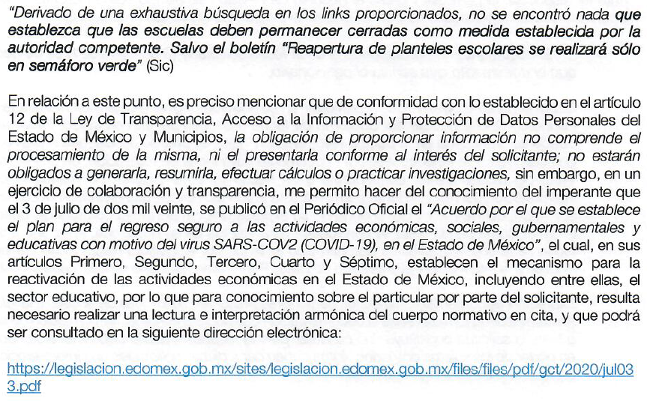

- Luego entonces, se concluye que el punto de mérito se tiene por atendido.

De los oficios expedidos por la Subdirección Regional de Educación Básica Amecameca

- Posteriormente, deviene la solicitud de información relativa a la lista de oficios expedidos por la Subdirección Regional de Educación Básica Amecameca, del 1 de enero de 2020 a la fecha de contestación de la solicitud de información.

- La respuesta a dicha solicitud se determinó, que no colmó con lo requerido ya que si bien es cierto se expresó de manera puntual en el oficio numero 53/2020-2021, suscrito por la Supervisora Escolar y dirigido al Subdirector Regional de Educación Básica de Amecameca, que se anexaban los oficios expedidos por la Subdirección Regional de Educación Básica Amecameca del año 2020 y a la fecha de la respuesta; también lo es que de las constancias que integran el expediente electrónico en que se actúa, no se advierte que haya sido adjuntado dicho soporte documental.

- Sin embargo, con dicha aceptación expresa, el SUJETO OBLIGADO admite que genera, posee y administra la información de referencia en ejercicio de sus funciones de derecho público; motivo por el cual adentrarse a un estudio pormenorizado de la fuente obligacional de la Secretaría de Educación para determinar si genera, posee o administra la información, resultaría ocioso ya que
–se insiste– ya asumió que si cuenta con la misma, tan es así que dice remitirla.

- Aun y cuando se obvie un estudio pormenorizado, es importante señalar al respecto que la materia elemental del acceso a la información pública, consiste en que la información solicitada conste en un soporte documental en cualquiera de sus formas, a saber: expedientes, estudios, actas, resoluciones, oficios, acuerdos, circulares, contratos, convenios, estadísticas o bien cualquier registro en posesión de los Sujetos Obligados, sin importar su fuente o fecha de elaboración; los que podrán estar en medios escritos, impresos, sonoros, visuales, en términos de lo previsto por la fracción XI del artículo 3 de la Ley de Transparencia y Acceso a la Información Pública del Estado de México y Municipios, que establece:
“Artículo 3. Para los efectos de la presente Ley se entenderá por:
…
XI. Documento: Los expedientes, reportes, estudios, actas, resoluciones, oficios, correspondencia, acuerdos, directivas, directrices, circulares, contratos, convenios, instructivos, notas, memorandos, estadísticas o bien, cualquier otro registro que documente el ejercicio de las facultades, funciones y competencias de los sujetos obligados, sus servidores públicos e integrantes, sin importar su fuente o fecha de elaboración. Los documentos podrán.”
Énfasis añadido

- Es así que, todos los actos de autoridad que realicen los Sujetos Obligados deben estar documentados y, bajo el más alto estándar de transparencia deberán poner toda la información que se encuentre en su posesión, a disposición de los particulares que la soliciten.
- En ese tenor referir que, el artículo 6° apartado A fracción I, de la Constitución Política de los Estados Unidos Mexicanos, artículo 5 fracción I de la Constitución Política del Estado Libre y Soberano de México y el artículo 18 de la Ley de Transparencia y Acceso a la Información Pública del Estado de México y Municipios, guardan una estrecha relación, puesto que los ordenamientos citados concurren refiriendo que los Sujetos Obligados deberán documentar todo acto que se derive del ejercicio de sus facultades, competencias o funciones, considerando desde su origen la eventual publicidad y reutilización de la información que generen, posean o administren.

- Además, debemos tomar en cuenta los artículos 4, de la Ley de Transparencia y Acceso a la Información Pública del Estado de México y Municipios, los cuales establecen lo siguiente:

Artículo 4. El derecho humano de acceso a la información pública es la prerrogativa de las personas para buscar, difundir, investigar, recabar, recibir y solicitar información pública, sin necesidad de acreditar personalidad ni interés jurídico.

Toda la información generada, obtenida, adquirida, transformada, administrada o en posesión de los sujetos obligados es pública y accesible de manera permanente a cualquier persona, en los términos y condiciones que se establezcan en los tratados internacionales de los que el Estado mexicano sea parte, en la Ley General, la presente Ley y demás disposiciones de la materia, privilegiando el principio de máxima publicidad de la información. Solo podrá ser clasificada excepcionalmente como reservada temporalmente por razones de interés público, en los términos de las causas legítimas y estrictamente necesarias previstas por esta Ley.

Los sujetos obligados deben poner en práctica, políticas y programas de acceso a la información que se apeguen a criterios de publicidad, veracidad, oportunidad, precisión y suficiencia en beneficio de los solicitantes.

- Por otro lado, mencionar que el SUJETO OBLIGADO en su respuesta, aduce que se remiten todos los oficios que generó; sin embargo no hay que perder de vista que el particular en estricto sentido, no solicito que se le entregaran todos los oficios generados, sino que refirió a la lista de la memoria de los oficios expedidos de los que se adviertan los rubros de numero de oficio, fecha de elaboración y asunto, es decir un listado, que de acuerdo con la definición de la Real Academia de la Lengua, se entiende como lo siguiente:
- listado, da
3. m. lista (‖ enumeración).

- No así –se insiste– al soporte documental de los oficios expedidos, ahora bien, ello no quiere decir que si se entregan todos los oficios sea incorrecto, ya que el derecho de acceso a la información pública se satisface con la entrega de los documentos donde consta o se advierta la información solicitada, por lo que entregar todos los oficios lógicamente contendrá la información requerida.
- Luego entonces, el entregar los oficios o bien el listado donde el SUJETO OBLIGADO lleve su registro de oficios emitidos, que de manera enunciativa mas no limitativa puede ser un libro de gobierno por escrito o una base de datos virtual; se tendrá por atendida la solicitud de información, subrayando que de ser el caso de que requiera someterse en cualquiera de los casos a la elaboración de versión pública deberá de entregarla en dichos términos acompañada del Acuerdo que elabore el Comité de Transparencia y ponerlo a disposición del solicitante.

- Por lo anteriormente expuesto, se tiene por no atendido el punto de referencia y se instruye al SUJETO OBLIGADO, para que cumplimente su respuesta y haga entrega de la información de referencia.

Del documento donde se pone a resguardo de las autoridades municipales las instalaciones del Jardín de Niños.

- Consecutivamente, deviene la solicitud de información relativa al documento donde se pone a resguardo de las autoridades municipales las instalaciones del Jardín de Niños Federico Froebel, con Clave de Centro de Trabajo 15EJN0017H.

- En respuesta, el SUJETO OBLIGADO hace entrega de dos acuses de recibo correspondientes a los oficios donde se requiere a la autoridad municipal dicho resguardo; el particular por su parte se inconformó señalando lo siguiente: “El documento proporcionado refiere a la solicitud de resguardo únicamente…”
- Motivos de inconformidad que se estiman procedentes; toda vez que como se ha hecho mención, se entregaron los acuses de recibo del oficio numero 037/2018-19, de fecha 22 de abril de 2020, suscrito por la Directora Escolar y dirigido al Presidente Municipal, mediante el cual solicita la vigilancia y resguardo del edificio escolar perteneciente al Jardin de Niños "Federico Frobel" con clave de Centro de Trabajo 15EJN0017H, del 20 de abril de 2020, hasta la nueva indicación para regresar a las escuelas con motivo de la contingencia sanitaria; y el oficio número 036/2019-20, suscrito por la Directora Escolar del Jardín de Niños "Federico Frobel" y POR la Supervisora Escolar, mediante el cual, solicitan al Presidente Municipal, la vigilancia del edificio escolar durante el receso por contingencia.

- Por lo tanto se concluye que los oficios entregados no corresponden al documento mediante el cual se determina poner en resguardo las instalaciones, por lo que resultan procedentes los motivos de inconformidad aducidos en este punto de la solicitud.

- Ahora bien, de los oficios entregados, se desprende que dan constancia de que el resguardo de las autoridades municipales a las instalaciones del Jardín de Niños, si fue un hecho solicitado por las autoridades educativas; no obstante no existe certeza de que el hecho se haya consumado; toda vez que en sus respuesta el SUJETO OBLIGADO, no hace mención de si se pusieron en resguardo o no las instalaciones; por lo tanto se estima procedente que se haga una búsqueda exhaustiva y razonable de la información a efecto de que se entregue el soporte documental donde conste o se advierta el documento donde se pone a resguardo de las autoridades municipales las instalaciones del Jardín de Niños, o bien, la contestación de la autoridad municipal recaída a los oficios de referencia.

- De modo tal que el particular podrá tener acceso al documento que haya emitido la autoridad municipal relativo a la solicitud de resguardo de las instalaciones del Jardín de Niños Federico Froebel, con Clave de Centro de Trabajo 15EJN0017H, independientemente del sentido de su respuesta.

De los oficios números 205105021/1753/2020 y 205105021/1735/2020
- El punto de referencia se tuvo por parcialmente satisfecho; en virtud que en la respuesta inicial, el SUJETO OBLIGADO, expuso lo siguiente:
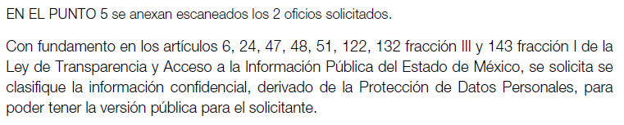

- No obstante, el SUJETO OBLIGADO fue omiso en adjuntar los oficios de referencia; fue sino en un hecho posterior a la interposición del recurso de revisión, como lo es el informe justificado cuando remitió el siguiente oficio:


- Quedando naturalmente, pendiente de entrega el oficio número 205105021/1735/2020, el cual ya ha señalado el SUJETO OBLIGADO que si posee, genera y administra e incluso expresa que lo remite, por lo cual se cuenta con la certeza de la existencia del mismo; luego entonces se determina procedente instruir al SUJETO OBLIGADO para la entrega de la información faltante para que la pretensión del particular quede por satisfecha.

Del artículo 53 fracción IX, de la Ley de Transparencia local.
- Por último, aparece la solicitud de información relativa a lo siguiente: “Por parte de la Unidad de Transparencia de la Secretaria de Educacion se solicita 6. Registro del periodo del 1 de febrero del 2020 a la fecha de contestación de esta solicitud en virtud de lo establecido en la fraccion IX del articulo 53 de la LEY DE TRANSPARENCIA Y ACCESO A LA INFORMACIÓN PÚBLICA DEL ESTADO DE MÉXICO Y MUNICIPIOS” (Sic)

- Atento a lo anterior, resulta dable traer a contexto precepto legal en cita, que es del tenor literal siguiente:

“Artículo 53. Las Unidades de Transparencia tendrán las siguientes funciones:
...
IX. Llevar un registro de las solicitudes de acceso a la información, sus respuestas, resultados, costos de reproducción y envío, resolución a los recursos de revisión que se hayan emitido en contra de sus respuestas y del cumplimiento de las mismas;
...”

- De la anterior transcripción, se desprende con claridad el registro que pretende conocer el solicitante; en ese sentido, el SUJETO OBLIGADO emitió la siguiente contestación:

- Del hipervínculo entregado, se realizó una revisión, encontrando lo siguiente:

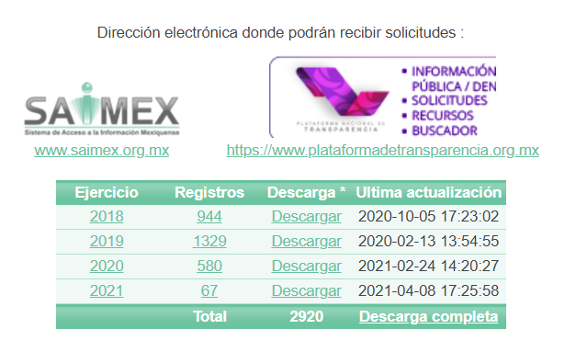
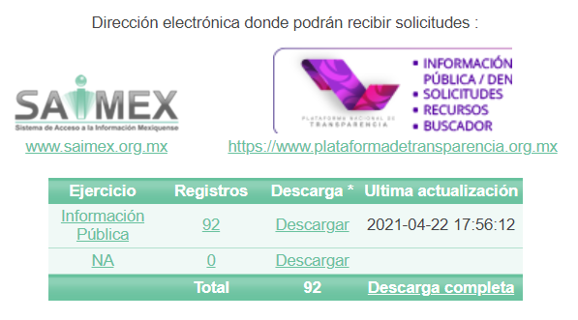


- De las capturas anteriores, se advierte que el SUJETO OBLIGADO cuenta con sus registros del ejercicio fiscal 2020, y por cuanto hace al año en curso, se encuentra actualizado del mes de enero al mes de marzo de dos mil veintiuno; ello en atención a que la solicitud fue puntual en la delimitación de la temporalidad, que debería versar del 1 de enero de dos mil veinte y a la fecha de la respuesta que se emitiera, misma que se materializó el día ocho (08) de marzo de dos mil veintiuno. Atento a lo anterior, es que se tiene por atendido el punto de mérito.

SEXTO. De la elaboración de la versión pública
- Como se adujera en el considerando anterior, dada la propia y especial naturaleza que se ha determinado ordenar su entrega, para el caso de que contengan datos personales que deban de ser clasificados como confidenciales, se protegerán mediante una versión pública que deje a la vista los datos que ofrezcan la información requerida.

Requisitos previos.

- El artículo 122 de la Ley en materia señala que los sujetos obligados determinan que la información actualiza alguno de los supuestos de clasificación y que son los titulares de las áreas los encargados de clasificar la información. En consecuencia, son los titulares de las áreas que administran la información los que aprueban su clasificación. Al hacerlo tienen que precisar de qué información se trata que forme parte de algún documento señalando el supuesto de clasificación.

- Además, se debe señalar el procedimiento, de los tres que establece el artículo 132 Ley en comento por el que se realiza dicha clasificación, a saber, cuando se atiende una solicitud de acceso a la información, porque lo determina una autoridad competente o porque se va a generar una versión pública para cumplir con sus obligaciones.

- El último de estos requisitos previos consiste en que no se pueden emitir acuerdos de carácter general ni particular, según lo dispone el artículo 134 de la Ley en materia respectivamente, esto es, no se puede hacer un acuerdo para clasificar de manera general todos los documentos de un expediente o área, sin individualizar su análisis y tampoco se puede hacer un acuerdo por cada dato que se vaya a clasificar dentro de un documento con diez datos, por ejemplo, susceptibles de ser clasificados.

Supuesto de clasificación.

- Cuando un documento requerido contiene datos persónales susceptible de clasificarse como confidencial, resulta procedente dicha clasificación conforme a lo señalado por los artículos 3 fracciones IX, XX, XXI y XLV; 91, 137 y 143 fracción I de la Ley de Transparencia y Acceso a la Información Pública del Estado de México y Municipios.
Artículo 3. Para los efectos de la presente Ley se entenderá por:
(…)
IX. Datos personales: La información concerniente a una persona, identificada o identificable según lo dispuesto por la Ley de Protección de Datos Personales del Estado de México;
(…)
XX. Información clasificada: Aquella considerada por la presente Ley como reservada o confidencial;
XXI. Información confidencial: Se considera como información confidencial los secretos bancario, fiduciario, industrial, comercial, fiscal, bursátil y postal, cuya titularidad corresponda a particulares, sujetos de derecho internacional o a sujetos obligados cuando no involucren el ejercicio de recursos públicos;
(…)
XLV. Versión pública: Documento en el que se elimine, suprime o borra la información clasificada como reservada o confidencial para permitir su acceso.
(…)
Artículo 91. El acceso a la información pública será restringido excepcionalmente, cuando ésta sea clasificada como reservada o confidencial.
(…)
Artículo 137. Cuando un mismo medio, impreso o electrónico, contenga información pública y reservada o confidencial, la Unidad de Transparencia para efectos de atender una solicitud de información, deberán elaborar una versión pública en la que se testen las partes o secciones clasificadas, indicando su contenido de manera genérica y fundando y motivando su clasificación.
(…)
Artículo 143. Para los efectos de esta Ley se considera información confidencial, la clasificada como tal, de manera permanente, por su naturaleza, cuando:
I. Se refiera a la información privada y los datos personales concernientes a una persona física o jurídica colectiva identificada o identificable;
La información confidencial no estará sujeta a temporalidad alguna y sólo podrán tener acceso a ella los titulares de la misma, sus representantes y los servidores públicos facultados para ello.
No se considerará confidencial la información que se encuentre en los registros públicos o en fuentes de acceso público, ni tampoco la que sea considerada por la presente ley como información pública.
- Mientras que el artículo 130 de la Ley en materia señala que la aplicación de estos supuestos debe de realizarse de manera restrictiva y limitada, por lo que debe acreditarse que se cumple con esta condición y no se pueden ampliar las excepciones o supuestos de clasificación aduciendo analogía o mayoría de razón.

- Como consecuencia de lo anterior, el sujeto obligado debe identificar claramente el tipo de información y hacer un juicio de subsunción o encaje para acreditar que el supuesto de hecho corresponde estrictamente con la hipótesis jurídica. Esto también lo debe de realizar el servidor público habilitado y el titular del área que administra la información.

- Una vez hecho lo anterior, se remite la información al Titular de la Unidad de Transparencia, con el acuerdo de clasificación correspondiente, para que sea sometido al conocimiento del Comité de Transparencia.

La intervención del Comité de Transparencia.

Formalidades para emitir el acuerdo de clasificación.

- El Comité de Transparencia, según lo dispuesto en los artículos 128 y 103 de la Ley Estatal y de la Ley General, respectivamente, y la fracción III del numeral Segundo de los Lineamientos generales en materia de clasificación y desclasificación de la información, así como para la elaboración de versiones públicas, en adelante los Lineamientos Generales, cuenta con las facultades para confirmar, modificar o revocar la clasificación de la información que ha hecho el titular del área que administra la información. Por lo tanto, el Comité no aprueba la clasificación, sino que revisa lo que ha hecho el titular del área y confirma, modifica o revoca la decisión a través de un acuerdo.

- Evidentemente, esta decisión implica una restricción a un derecho humano, por lo tanto, puede generar un agravio al particular y, en consecuencia, es necesario que el acto reúna con los requisitos elementales, entre ellos, que la autoridad que va a emitir el acto de autoridad sea la legalmente facultada para ello, es decir, que cumpla con el principio de reserva de ley, por lo que no está demás señalar que el artículo 45 de la Ley Estatal, claramente señala que el Comité de Transparencia, legalmente facultado para emitir el acuerdo de clasificación, se integra por el Titular de la Unidad de Transparencia, el responsable del área coordinadora de archivos y el titular del órgano interno de control, integrado siempre por un número impar y que no debe de existir dependencia jerárquica entre sus integrantes. Cualquier otra composición del Comité puede generar vicios de legalidad de origen en el acto que restringe un derecho humano.

- La decisión de confirmar, modificar o revocar la clasificación deberá de asentarse en un documento que registre la determinación a la que se llegue después de un análisis minucioso a partir de lo aprobado por el Titular del área que administra la información, cuyo análisis debe integrarse en la agenda de los asuntos a tratar en las sesiones, se insiste, a partir de las decisiones adoptadas previamente por los titulares de áreas y que son sujetas a control, en primera instancia, por el Comité de Transparencia.

Requisitos de fondo del acuerdo de clasificación

- Como se ha señalado antes, al hacer el juicio de subsunción o encaje entre el supuesto de hecho y la hipótesis jurídica, se debe acreditar la estricta correspondencia entre un elemento y otro. Ahora, en esta parte del procedimiento, que se desahoga en sede del Comité de Transparencia, la ley nos aporta mayores luces para cumplir con dicha acreditación. En los artículos 131 y 105 segundo párrafo de la Ley Estatal y de la Ley General respectivamente, y el lineamiento sexagésimo segundo de los Lineamientos Generales, al señalar que la carga de la prueba, para justificar las restricciones, corresponde a los sujetos obligados, por lo que deberán fundar y motivar debidamente la clasificación.

- De lo anterior, se desprende que para una correcta clasificación total o parcial, esto es determinar los datos que se suprimen en las versiones públicas, es necesario fundar y motivar, de manera correcta, la clasificación; considerando que todo acto que la autoridad pronuncie en el ejercicio de sus atribuciones, debe expresar los fundamentos legales que le dieron origen y las razones por las que se deben aplicar al caso concreto.

- Han sido vastos los estudios doctrinarios relativos a estos derechos fundamentales y al principio de legalidad en ellos contenidos; como ejemplo, el procesalista José Ovalle Fabela, en su obra “Garantías Constitucionales del Proceso”, refiere que “...la garantía de fundamentación impone a las autoridades el deber de precisar las disposiciones jurídicas que aplican a los hechos de que se trate y que sustenten su competencia, así como de manifestar los razonamientos que demuestren la aplicabilidad de dichas disposiciones, todo lo cual se debe traducir en una argumentación o juicio de derecho. Pero de igual manera, la garantía de motivación exige que las autoridades expongan los razonamientos con base en los cuales llegaron a la conclusión de que esos hechos son ciertos, normalmente a partir del análisis de las pruebas, lo cual se debe exteriorizar en una argumentación o juicio de hecho....”

- Por su parte, el intérprete judicial del país ha establecido una jurisprudencia respecto a qué debe entenderse por fundamentación y motivación, en los siguientes términos:

FUNDAMENTACIÓN Y MOTIVACIÓN. La debida fundamentación y motivación legal, deben entenderse, por lo primero, la cita del precepto legal aplicable al caso, y por lo segundo, las razones, motivos o circunstancias especiales que llevaron a la autoridad a concluir que el caso particular encuadra en el supuesto previsto por la norma legal invocada como fundamento.
SEGUNDO TRIBUNAL COLEGIADO DEL SEXTO CIRCUITO.
Amparo directo 194/88. Bufete Industrial Construcciones, S.A. de C.V. 28 de junio de 1988. Unanimidad de votos. Ponente: Gustavo Calvillo Rangel. Secretario: Jorge Alberto González Álvarez.
Revisión fiscal 103/88. Instituto Mexicano del Seguro Social. 18 de octubre de 1988. Unanimidad de votos. Ponente: Arnoldo Nájera Virgen. Secretario: Alejandro Esponda Rincón.
Amparo en revisión 333/88. Adilia Romero. 26 de octubre de 1988. Unanimidad de votos. Ponente: Arnoldo Nájera Virgen. Secretario: Enrique Crispín Campos Ramírez.
Amparo en revisión 597/95. Emilio Maurer Bretón. 15 de noviembre de 1995. Unanimidad de votos. Ponente: Clementina Ramírez Moguel Goyzueta. Secretario: Gonzalo Carrera Molina.
Amparo directo 7/96. Pedro Vicente López Miro. 21 de febrero de 1996. Unanimidad de votos. Ponente: María Eugenia Estela Martínez Cardiel. Secretario: Enrique Baigts Muñoz.

- Así, en un acto de autoridad se cumple con la debida fundamentación cuando se cita el precepto legal aplicable al caso concreto y la debida motivación cuando se expresan las razones, motivos o circunstancias que tomó en cuenta la autoridad para adecuar el hecho a los fundamentos de derecho.

- En consecuencia, la fundamentación y motivación implica que, en el acto de autoridad, además de contenerse los supuestos jurídicos aplicables se expliquen claramente por qué a través de la utilización de la norma se emitió el acto. De este modo, la persona que se sienta afectada pueda impugnar la decisión, permitiéndole una real y auténtica defensa.

- En ese mismo sentido, el lineamiento trigésimo tercero fracción V de los Lineamientos Generales, precisa que para motivar la clasificación se deben acreditar las circunstancias de tiempo, modo y lugar.

- Ahora bien, para cada caso además de fundar y motivar, se debe identificar con claridad que datos contenidos en las documentales que son susceptibles de suprimirse, por ejemplo, si una documental de naturaleza pública como son los recibos de nómina, si bien el dato de sus remuneraciones es eminentemente público, no así todos los datos contenidos en dicho documento que son datos personales del servidor público que no tienen ninguna injerencia en el tema de la transparencia y la rendición de cuentas, por ejemplo, Clave Única de Registro de Población (CURP), Registro Federal de Contribuyentes (R.F.C.), clave de ISSEMYM, número de cuenta, deducciones (concepto y monto) de sindicato, mutualidad, ayuda por defunción, fondo de resistencia sindical, caja de ahorro, seguro de vida, y los Códigos Bidimensionales, también denominados Códigos QR, estos son datos susceptibles de clasificarse como confidenciales mediante una versión pública que deje a la vista los datos que ofrezcan la información requerida.

- Otro tipo de información confidencial constituyen los secretos bancario, fiduciario, industrial, comercial, fiscal, bursátil y postal, cuya titularidad corresponda a particulares, sujetos de derecho internacional o a sujetos obligados cuando no involucren el ejercicio de recursos públicos, así lo define la fracción XXI del artículo 3 de la Ley Estatal.

- Si el servidor público incumple con estas formalidades y entrega la información sin proteger los datos personales incumple con lo que estipula las disposiciones legales establecidas, asimismo que si entrega un documento testado sin el debido acuerdo de clasificación.

Determinación

- Por lo anteriormente expuesto, este Órgano Garante considera parcialmente fundadas las razones o motivos de inconformidad que plantea el RECURRENTE, de tal manera que se MODIFICA la respuesta del SUJETO OBLIGADO, por lo que con fundamento en lo prescrito en los artículos 5 párrafos vigésimo noveno, trigésimo y trigésimo primero fracciones IV y V de la Constitución Política del Estado Libre y Soberano de México; 2, fracción II; 29, 36 fracciones I y II; 176, 178, 181, 185 de la Ley de Transparencia y Acceso a la Información Pública del Estado de México y Municipios, este ÓRGANO GARANTE emite los siguientes.

R E S O L U T I V O S
PRIMERO. Resultan parcialmente fundadas las razones o motivos de inconformidad hechos valer en el recurso de revisión 00948/INFOEM/IP/RR/2021, en términos de los Considerandos QUINTO y SEXTO de la presente resolución.
SEGUNDO. Se MODIFICA la respuesta emitida por el Secretaría de Educación y se ORDENA entregar vía correo electrónico y Sistema de Acceso a la Información Mexiquense (SAIMEX), en versión púbica de ser procedente, la siguiente información:
- Registro de oficios expedidos por la Subdirección Regional de Educación Básica Amecameca, del que se adviertan los rubros de: número de oficio, fecha de elaboración y asunto, del 1 de enero de 2020 al 8 de marzo de 2021;
- Documento en el que se determina poner en resguardo por parte de autoridades municipales, las instalaciones del Jardín de Niños Federico Froebel, con Clave de Centro de Trabajo 15EJN0017H, o la contestación emitida por la autoridad municipal a los oficios 037/2018-19 de fecha 22 de abril de 2020 y 036/2019-20 de fecha 19 de marzo de 2020;
- Oficio número 205105021/1735/2020.
Para efectos de lo anterior se deberá emitir el Acuerdo del Comité de Transparencia en términos de los artículos 49 fracción VIII y 132 fracción II de la Ley de Transparencia y Acceso a la Información Pública del Estado de México y Municipios, en el que funde y motive las razones sobre los datos que se supriman o eliminen dentro del soporte documental respectivo objeto de las versiones públicas que se formulen y se ponga a disposición.
TERCERO. Notifíquese al Titular de la Unidad de Transparencia del SUJETO OBLIGADO, para que conforme a los artículos 186 último párrafo, 189 párrafo segundo y 199 de la Ley de Transparencia y Acceso a la Información Pública del Estado de México y Municipios, vigente, dé cumplimiento a lo ordenado dentro del plazo de diez días hábiles, debiendo rendir a este Instituto el informe de cumplimiento de la resolución en un plazo de tres días hábiles posteriores.
CUARTO. Notifíquese a la RECURRENTE la presente resolución.
QUINTO. Se hace del conocimiento de la RECURRENTE que, de conformidad con lo establecido en el artículo 196 de la Ley de Transparencia y Acceso a la Información Pública del Estado de México y Municipios, en caso de que considere que la resolución le cause algún perjuicio podrá impugnarla vía juicio de amparo en los términos de las leyes aplicables.
SEXTO. Hágase del conocimiento de la RECURRENTE que la respuesta que dé el SUJETO OBLIGADO derivada de la presente resolución es susceptible de ser impugnada nuevamente, mediante recurso de revisión, ante el Instituto, en términos del artículo 179, último párrafo de la Ley de Transparencia y Acceso a la Información Pública del Estado de México y Municipios.

SÉPTIMO. Con fundamento en el artículo 198 de la Ley de Transparencia y Acceso a la Información Pública del Estado de México y Municipios, se apercibe al SUJETO OBLIGADO de que, en caso de incumplimiento total o parcial de la presente resolución, se actuará de conformidad con lo dispuesto en los artículos 213, 214, 215, 216 y 217 de la ley en cita.

OCTAVO. De conformidad con el artículo 198 de la Ley de Transparencia y Acceso a la Información Pública del Estado de México y Municipios, de considerarlo procedente, el Sujeto Obligado de manera fundada y motivada, podrá solicitar una ampliación de plazo para el cumplimiento de la presente resolución.

ASÍ LO RESUELVE, POR UNANIMIDAD DE VOTOS, EL PLENO DEL INSTITUTO DE TRANSPARENCIA, ACCESO A LA INFORMACIÓN PÚBLICA Y PROTECCIÓN DE DATOS PERSONALES DEL ESTADO DE MÉXICO Y MUNICIPIOS, CONFORMADO POR LOS COMISIONADOS ZULEMA MARTÍNEZ SÁNCHEZ; EVA ABAID YAPUR; JOSÉ GUADALUPE LUNA HERNÁNDEZ; JAVIER MARTÍNEZ Y LUIS GUSTAVO PARRA NORIEGA; EN LA DÉCIMA CUARTA SESIÓN ORDINARIA CELEBRADA EL VEINTIOCHO DE ABRIL DE DOS MIL VEINTIUNO, ANTE EL SECRETARIO TÉCNICO DEL PLENO, ALEXIS TAPIA RAMÍREZ.

https://dle.rae.es/listado
“De continuo hacemos un tipo de juicios que podemos llamar de encaje, y que dan lugar a enunciados del tipo ‘x es un Y’. Si sabemos o asumimos que todos los objetos o seres que reúnen las propiedades a, b y c pertenecen al conjunto de los J, cada vez que encontramos uno que tiene esas tres propiedades decimos que es un J. Y también incorporamos excepciones, como cuando asumimos que no pertenece a la categoría de los J el ser que tiene la propiedad d, aunque tenga cualesquiera otras. Entonces, de un x que tenga las propiedades a, b, c y d diremos que no es un J. Todo esto, en verdad, son obviedades, casi perogrulladas, pero veremos que conviene aquí explicitarlas e ir paso a paso. “También en el campo general de lo normativo realizamos, todo el rato, juicios de encaje, sea respecto de acciones, de estados de cosas o de sujetos. Si en el sistema normativo de referencia asumimos que el homicidio es una acción consistente en matar a otro de modo intencional o imprudente, calificaremos como homicidio la acción por la que A mató a B intencional o imprudentemente… “En la teoría jurídica más tradicional, a esos que he llamado juicios de encaje se les llama subsunciones o juicios de subsunción. Subsunciones o juicios de encaje de ese tipo, positivos o negativos, los hacemos sin parar en todo el ámbito de lo normativo, no sólo en el del derecho” GARCÍA AMADO, Juan Antonio. “¿Qué es ponderar? Sobre implicaciones y riesgos de la ponderación” en Revista Iberoamericana de Argumentación, No. 13, 2016. Pp 1-19.
Tribunales Colegiados de Circuito. Novena Época. Semanario Judicial de la Federación y su Gaceta. Tomo III, marzo de 1996. Pág. 769. Consultado en http://sjf.scjn.gob.mx/sjfsist/Documentos/Tesis/203/203143.pdf el viernes 16 de junio de 2017.
Artículo 3. Para los efectos de la presente Ley se entenderá por: (…) IX. Datos personales: La información concerniente a una persona, identificada o identificable según lo dispuesto por la Ley de Protección de Datos Personales del Estado de México;

